维普毕业设计（论文）管理系统

用户操作手册
（指导教师）

重庆维普资讯有限公司
二〇一九年十一月二十八日

目录
一.流程介绍 3
二.系统登录 3
三.功能介绍 4
1.教师首页 4
2.信息管理 4
2.1公告 4
2.2个人邮件 5
3.过程管理 5
3.1任务书-编辑列表 5
3.2开题报告-待审核列表 6
3.3开题报告-查询列表 7
3.4中期检查-待审核列表 7
3.5中期检查-查询列表 8
3.6论文答辩稿-待审核列表 9
3.7论文答辩稿-查询列表 10
3.8论文最终稿-待审核列表 11
3.9论文最终稿-查询列表 11
4.评分管理 12
4.1答辩稿评分-教师列表 12
5.个人设置 13
5.1个人信息 13
6.修改密码 13
四.关于我们 14
1.公司介绍 14
2.版权声明 14
3.联系我们 14

一.流程介绍
课题申报和选题，由教学秘书导入完成，指导教师无需操作；
指导教师需进行以下操作：下达任务书、审核开题报告、审核中期检查、审核论文草稿、审核论文定稿、评分。
注：每个学生在论文草稿和定稿各有1次免费检测机会，草稿为导师提交检测，定稿为提交论文后自动检测，若次数不足，学生可通过自检填报告编号，查重结果会自动返回到系统中。
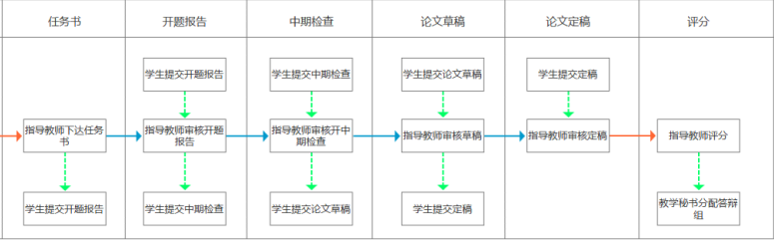

二.系统登录
打开网址http://vgms.cqvip.com/lunwen2019/，选择学校名称，输入账号和密码，拖动验证框，进行登陆。账户和密码后期提供。
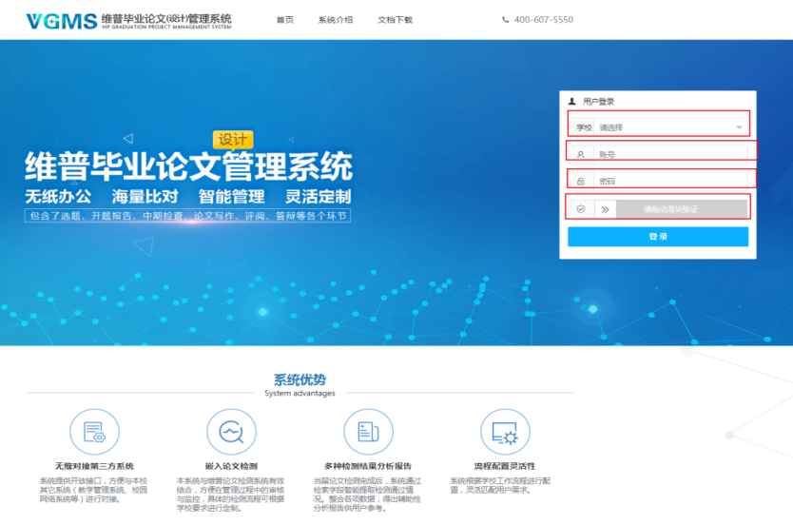
登录后选择“指导教师”角色。
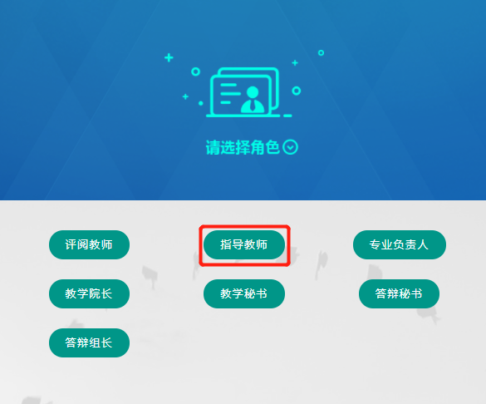

三.功能介绍

1.教师首页
用户在左侧菜单栏，点击“教师首页”，进入教师首页页面，查看学生进度等信息。
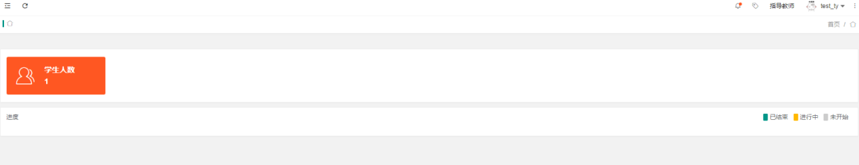

2.信息管理

2.1公告
用户在左侧菜单栏，点击“信息管理”-“公告”进入公告页面，点击操作栏的“查看”可以查看公告
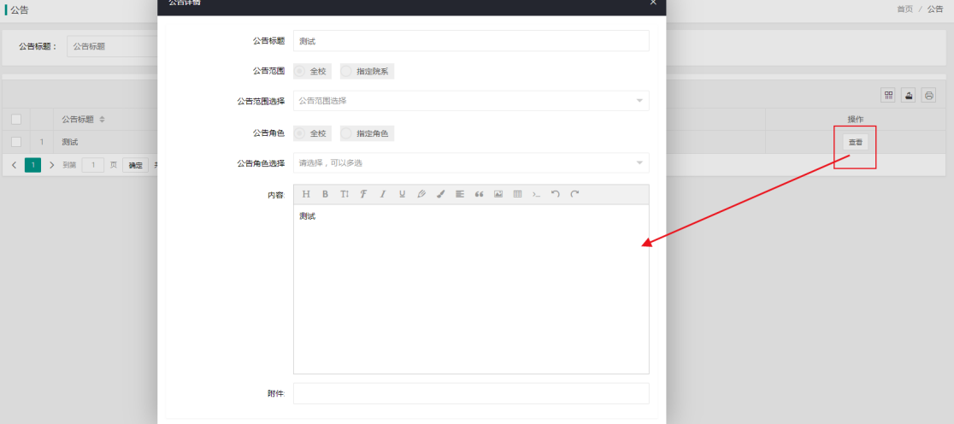

2.2个人邮件
用户在左侧菜单栏，点击“信息管理”-“个人邮件”，可以进行邮件的收和发。
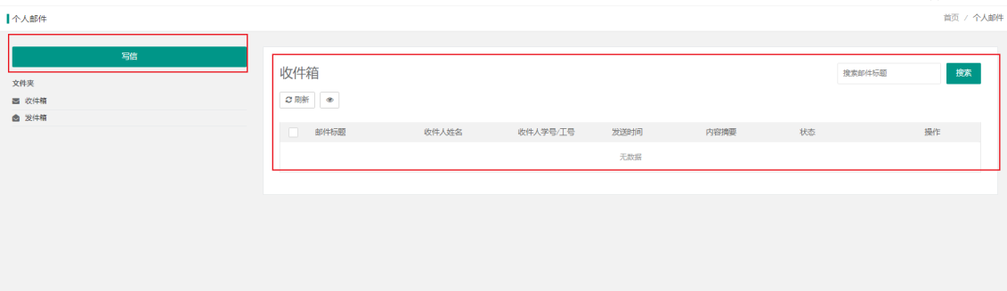

3.选题管理

3.1课题信息-查询列表
Step 01：点击左侧菜单进入“选题管理”—“课题信息-查询列表”。
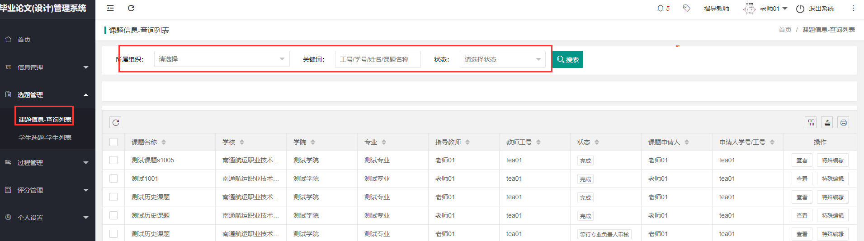
Step 02：点击“查看”按钮，进入课题详情界面。
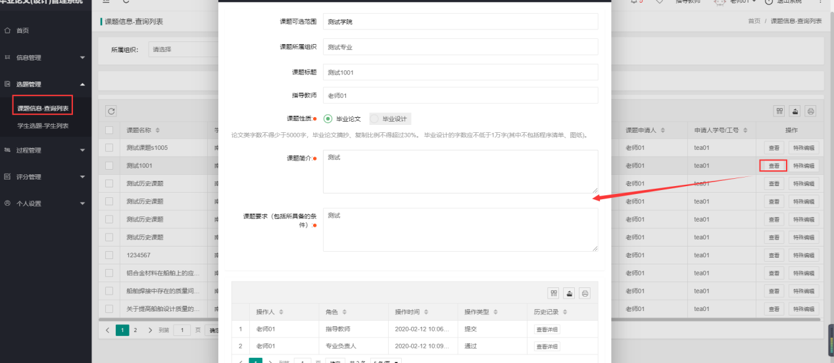
Step 03：点击“特殊编辑”按钮，进入课题编辑界面，可以对课题内容进行修改。点击“提交”进行保存。
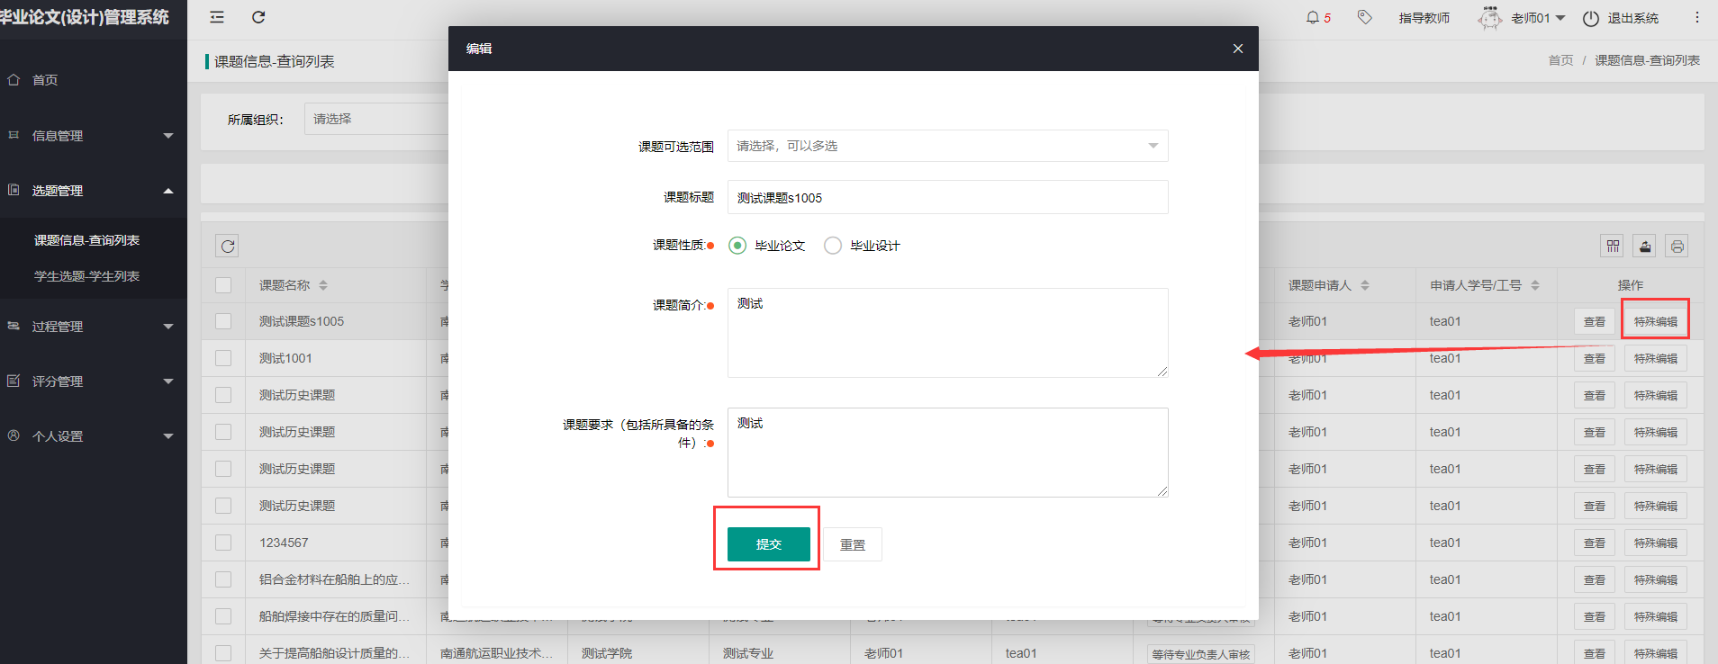

3.2学生选题-学生列表
Step 01：点击左侧菜单进入“选题管理”—“学生选题-学生列表”。
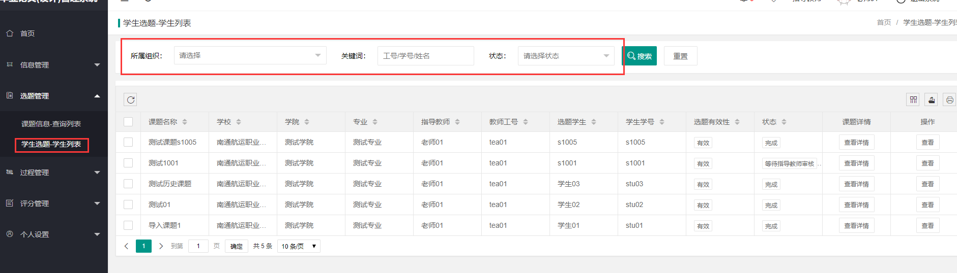

4.过程管理

4.1任务书-编辑列表
Step 01：点击左侧菜单进入“过程管理”—“任务书-编辑列表”。
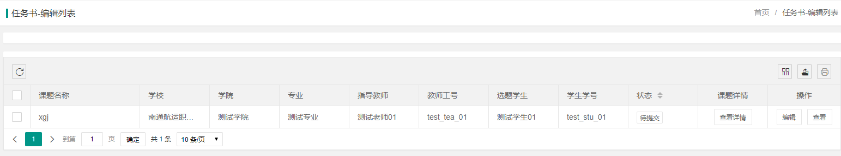
Step 02：点击“编辑”按钮，进入任务书编辑界面，进行编辑。点击“保存”或者“保存并提交”，点击“保存”后不会提交还可以修改，点击“保存并提交”后立即提交无法修改。
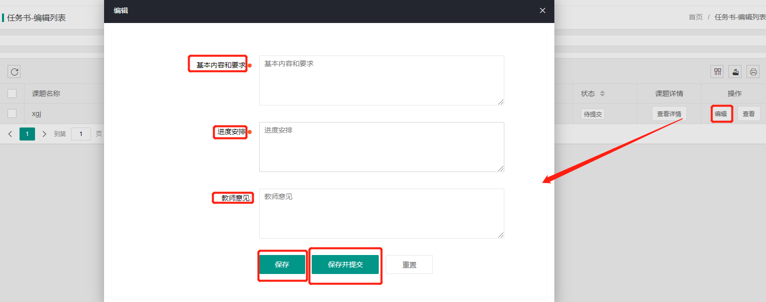

4.2任务书-查询列表
Step 01：点击左侧菜单进入“过程管理”—“任务书-查询列表”。
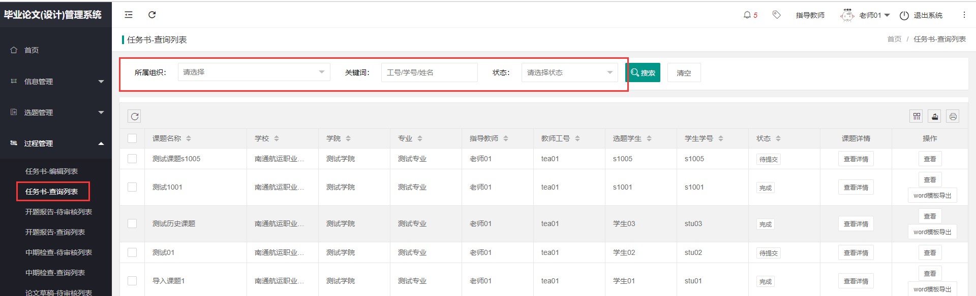
Step 02：点击操作栏的“查看”可以查看任务书详情以及审核记录。
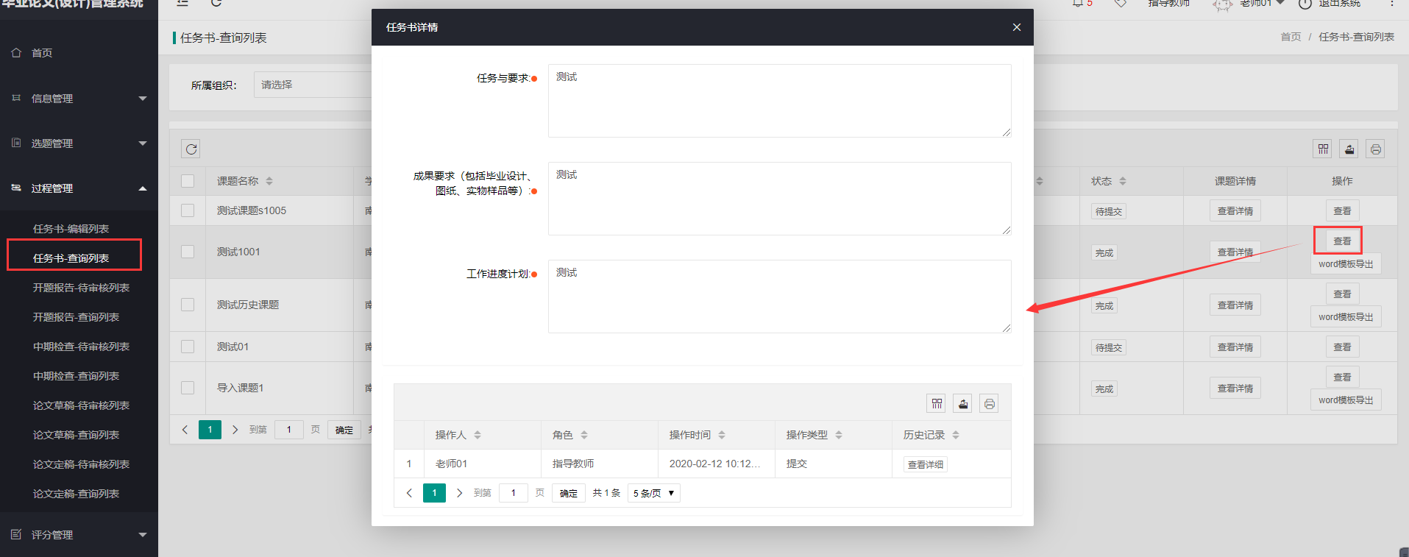
Step 03：点击操作栏“word模板导出”将任务书word文件下载查看。
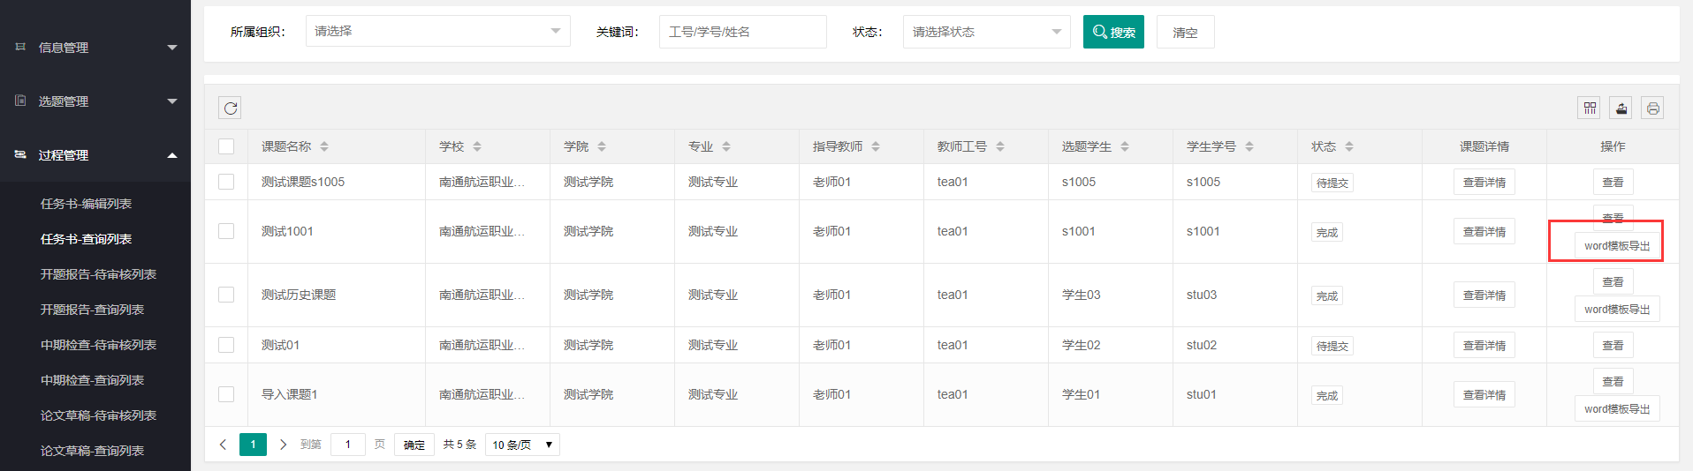

4.3开题报告-待审核列表
Step 01：点击左侧菜单进入“过程管理”—“开题报告-待审核列表”。
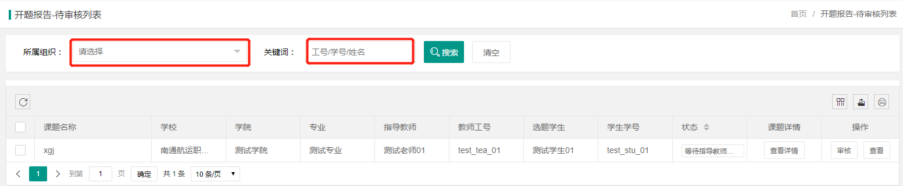
Step 02：：点击“审核”按钮，进入指导教师审核选题界面，进行审核，在弹出来的页面中，点击“审核状态”后的编辑框选择“通过”或者“不通过”，最后填写审核意见提交即可。
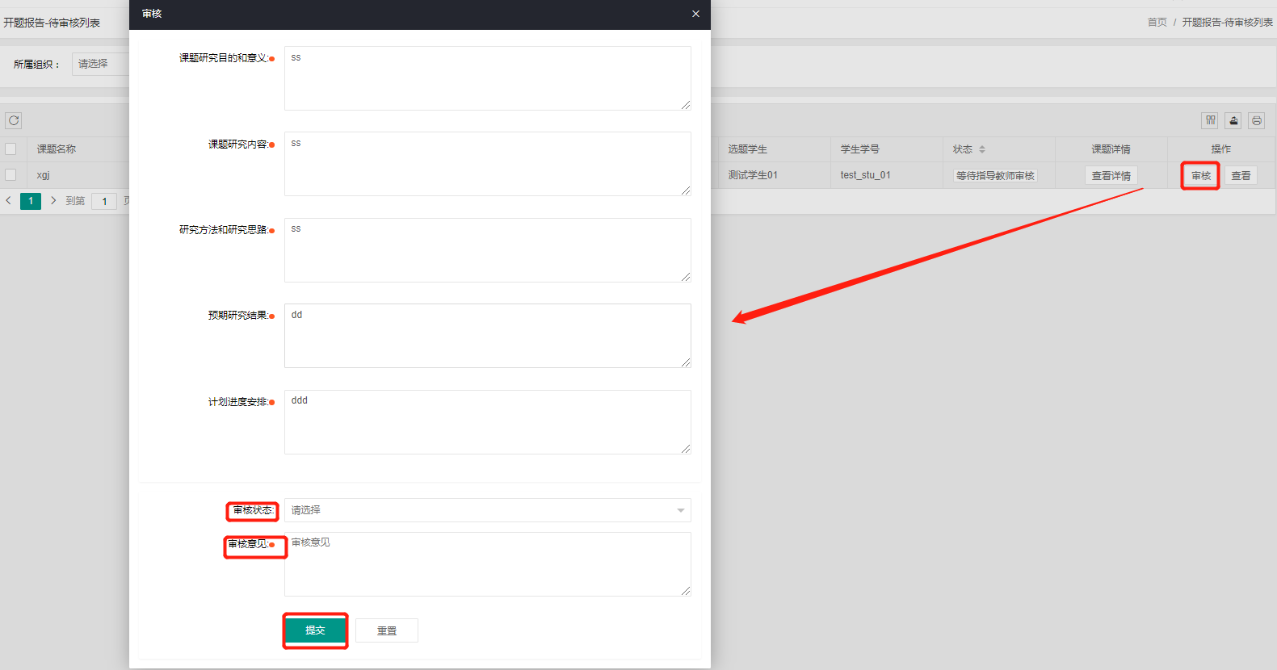

4.4开题报告-查询列表
Step 01：点击左侧菜单进入“过程管理”—“开题报告-查询列表”，可以查询自身权限下所有的开题报告信息以及状态。可以根据组织架构和学生、指导教师的姓名/工号/学号以及课题名称进行筛选。
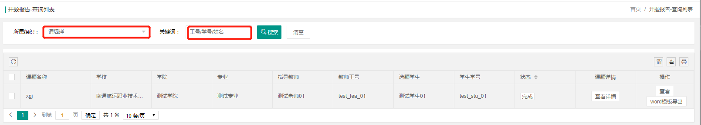
Step 02：点击操作栏的“查看”可以查看开题报告详情以及审核记录。
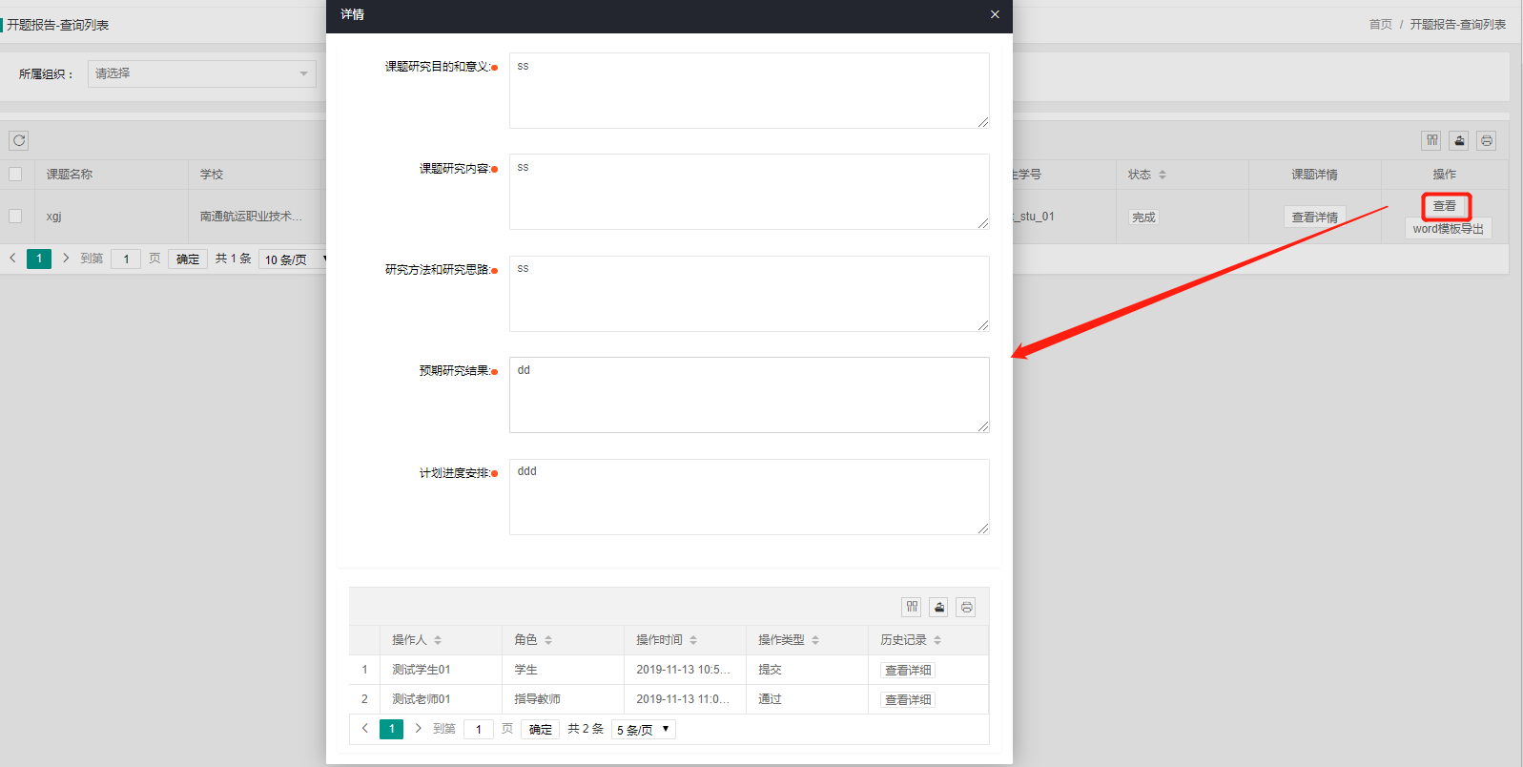
Step 03：点击操作栏“word模板导出”将开题报告word文件下载查看。
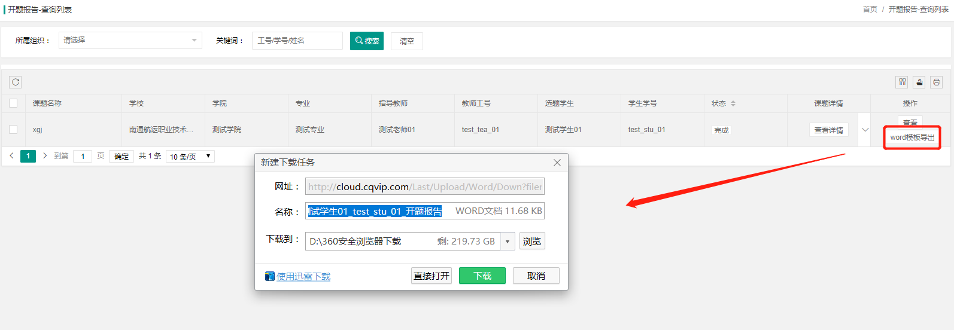

4.5中期检查-待审核列表
Step 01：点击左侧菜单进入“过程管理”—“中期检查-待审核列表”。
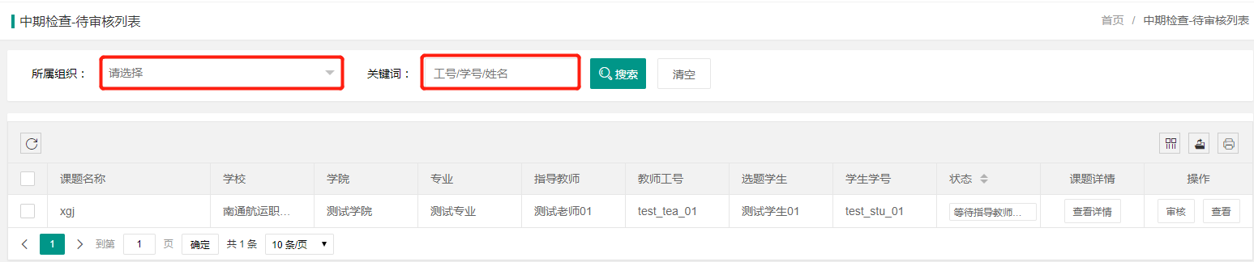
Step 02：点击“审核”按钮，进入指导教师审核选题界面，进行审核，在弹出来的页面中，点击“审核状态”后的编辑框选择“通过”或者“不通过”，最后填写审核意见提交即可。
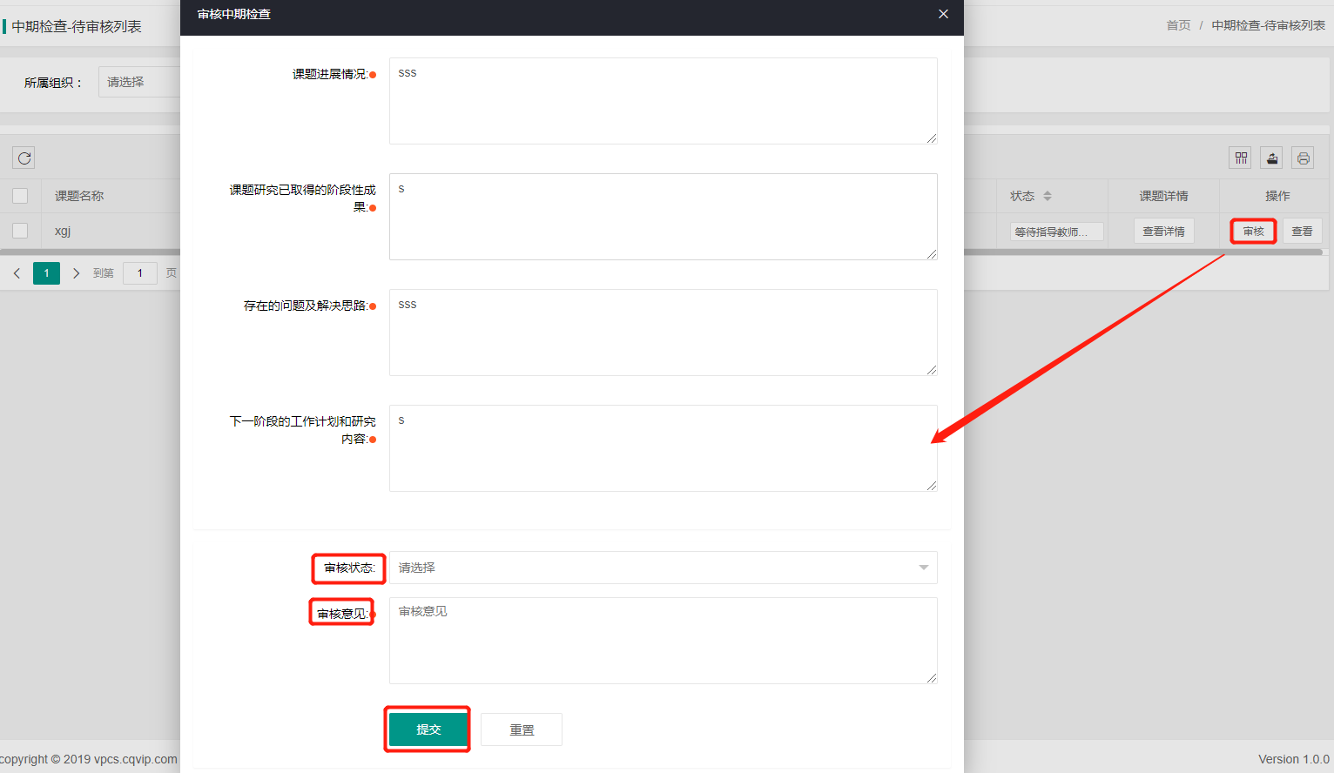

4.6中期检查-查询列表
Step 01：点击左侧菜单进入“过程管理”—“中期检查-查询列表”。在该页面可以查询自身权限下所有的中期检查信息以及状态。可以根据组织架构和学生姓名、学生学号以及课题名称进行筛选。
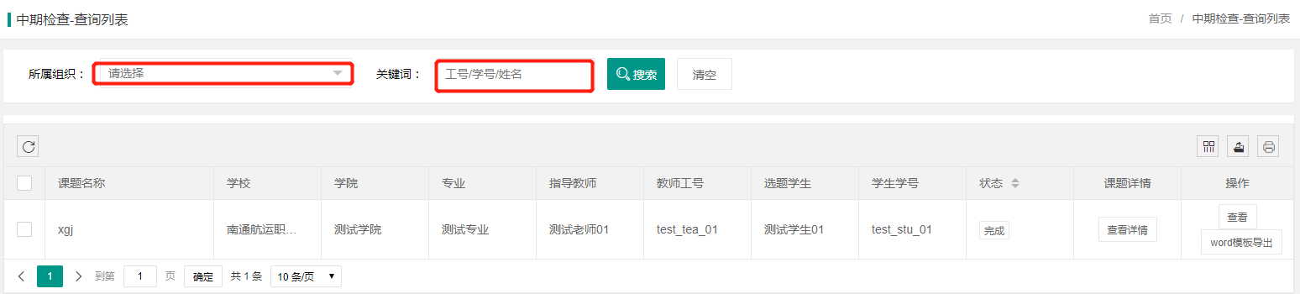
Step 02：点击操作栏的“查看”可以查看中期检查详情以及审核记录。点击“附件”后的输入框可以下载中期检查附件。
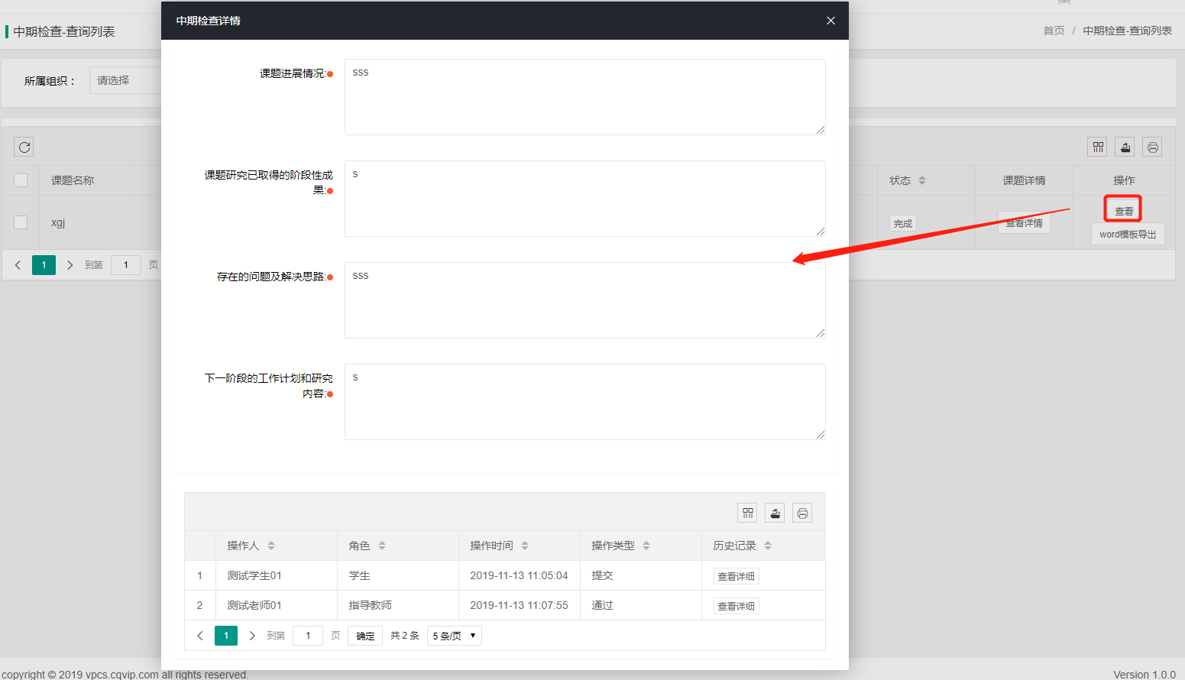
Step 03：点击操作栏“word模板导出”将开题报告word文件下载查看。
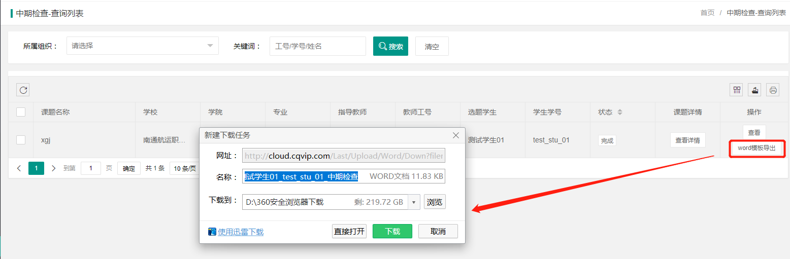

4.7论文草稿-待审核列表
Step 01：点击左侧菜单进入“过程管理”—“论文草稿-待审核列表”。
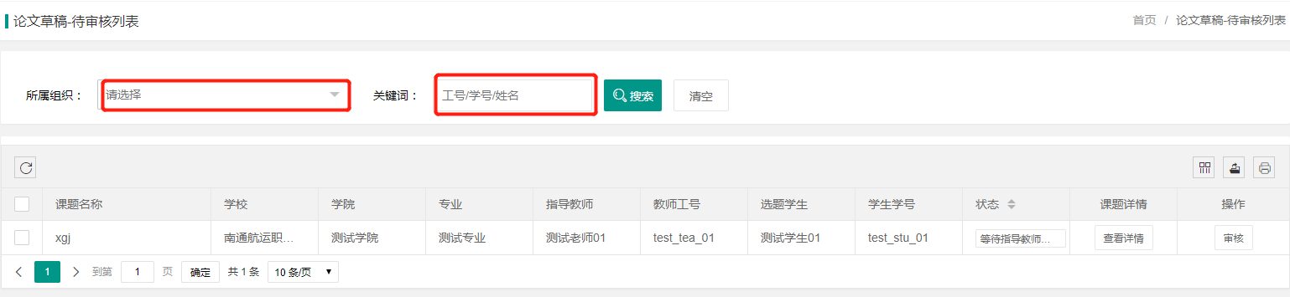
Step 02：点击“提交检测”可以将勾选的论文草稿送检。
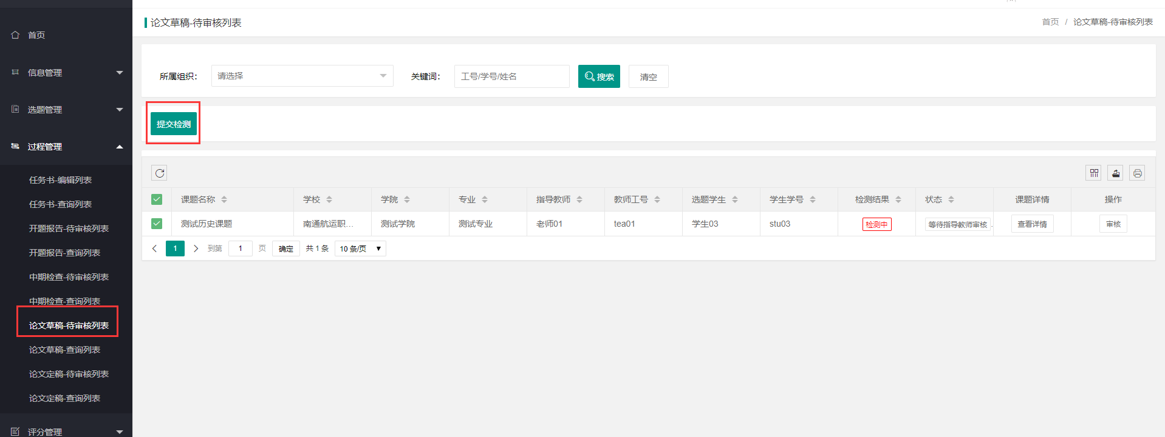
Step 03：点击操作栏的“审核”按钮，进入“审核”界面进行论文草稿的审核。在“审核”界面可以点击“草稿”下载学生提交的论文草稿进行查看，点击“审核状态”后的下拉框进行审核并填写审核意见，如有批注文件可点击“批注文件”，最后点击提交即可。
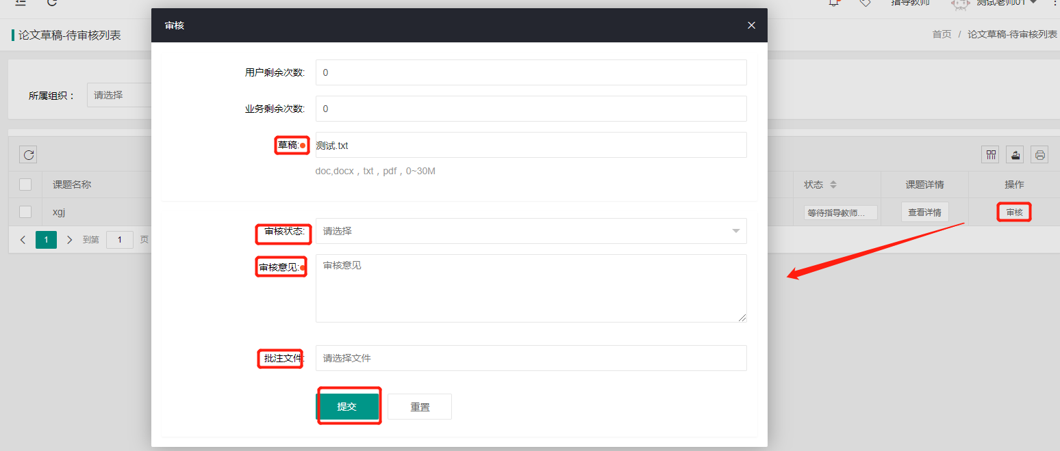

4.8论文草稿-查询列表
Step 01：点击左侧菜单进入“过程管理”—“论文草稿-查询列表”。在该页面可以查询自身权限下所有的论文草稿信息以及状态。可以根据组织架构和学生姓名、学生学号以及课题名称进行筛选。
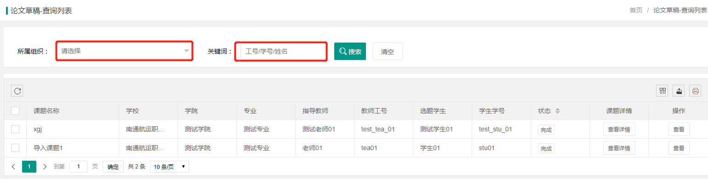
Step 02：点击操作栏的“查看”可以查看论文草稿详情以及审核记录。点击“草稿”后的输入框可以下载论文草稿。
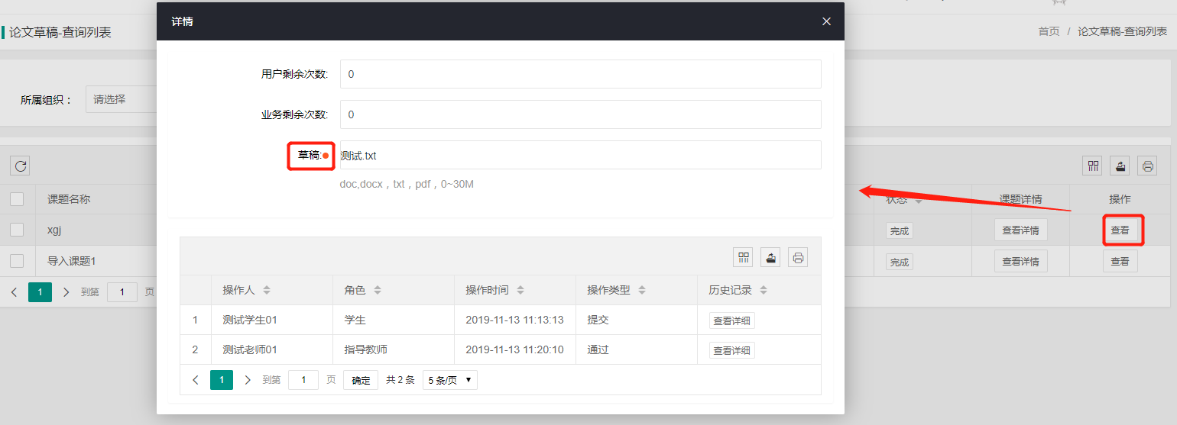
Step 03：点击“提交检测”可以将勾选的论文草稿送检。
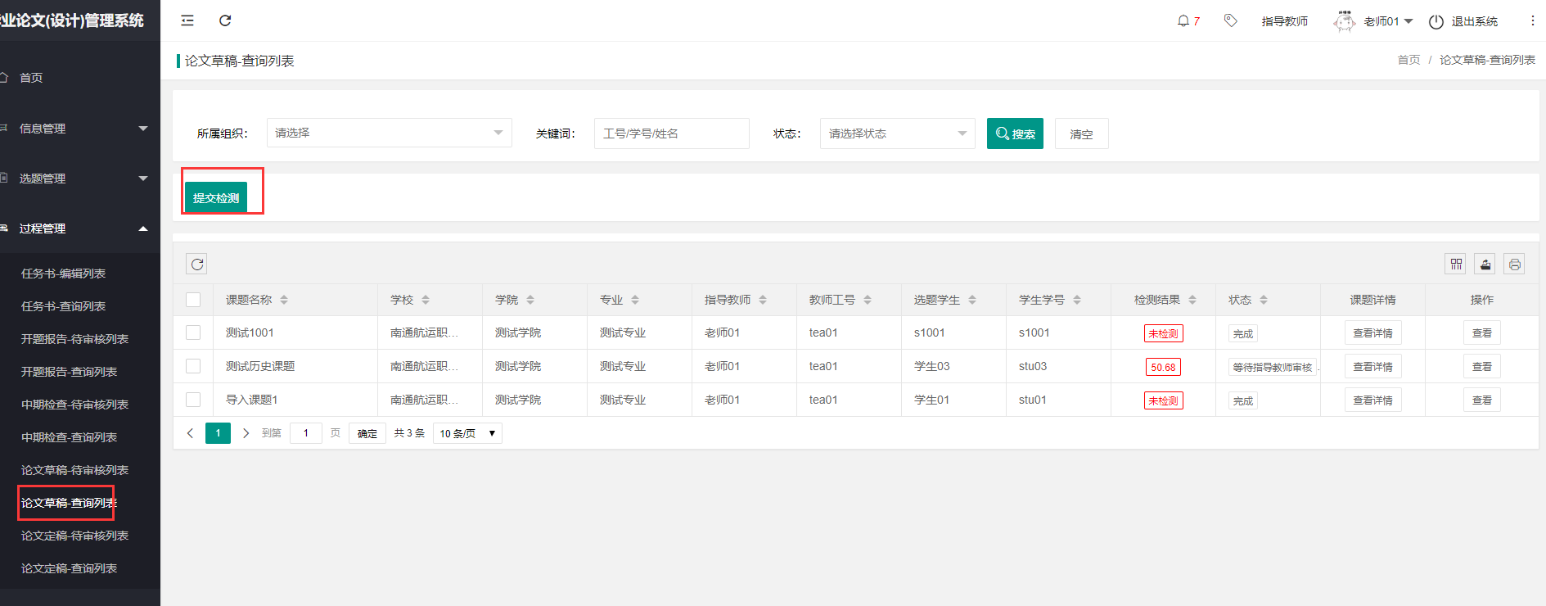

3.8论文定稿-待审核列表
Step 01：点击左侧菜单进入“过程管理”—“论文定稿-待审核列表”。在该页面可以审核学生最终稿，可以根据组织架构和学生姓名、学生学号、课题名称进行筛选。点击操作栏的“审核”。
【PS：定稿是学生提交的时候自动送检，所以要确定不再修改定稿的时候，才提交定稿】
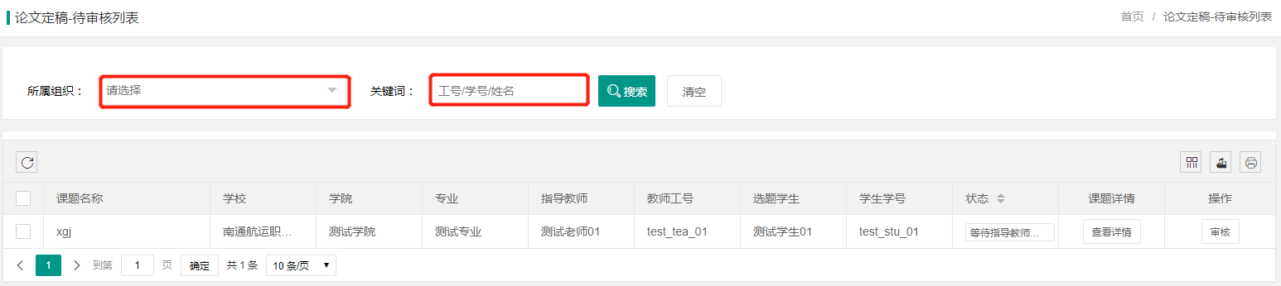
Step 02：点击操作栏的“审核”可以对论文定稿进行审核。点击“学生提交论文定稿”后的输入框可以下载论文定稿查看。点击“审核状态”后的下拉框进行审核并在“审核意见”后的文本框填写审核意见，如有批注文件点击“批注文件”后的文本框上传。最后点击“提交”即可。
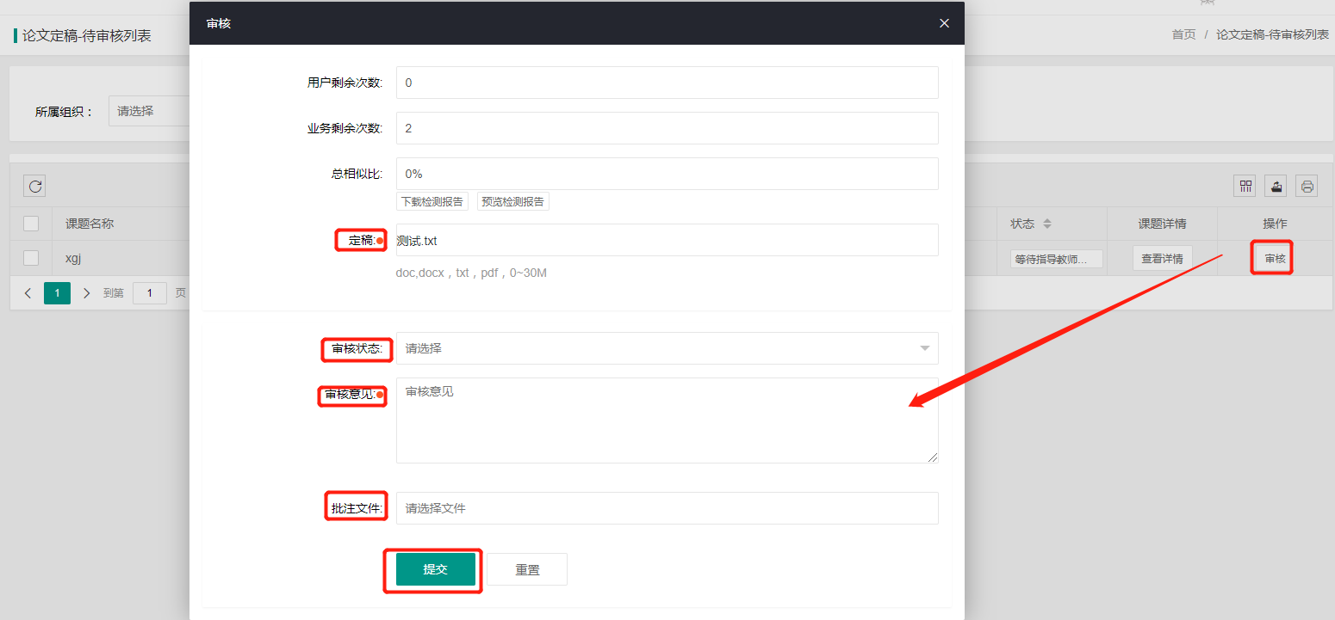

3.9论文定稿-查询列表
Step 01：点击左侧菜单进入“过程管理”—“论文定稿-查询列表”。在该页面可以查询自身权限下所有的论文定稿信息以及状态。可以根据组织架构和学生姓名、学生学号以及课题名称进行筛选。
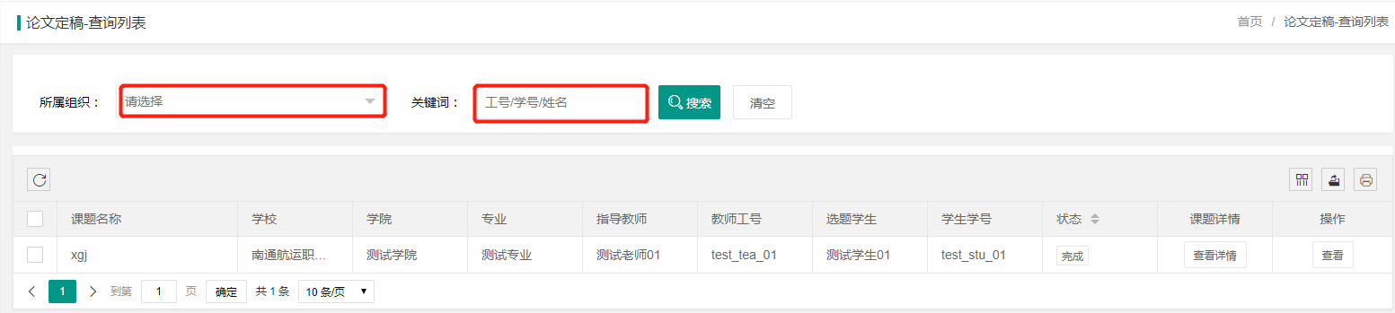
Step 02：点击操作栏的“查看”可以查看论文定稿详情以及审核记录。点击“定稿”后的输入框可以下载论文定稿。
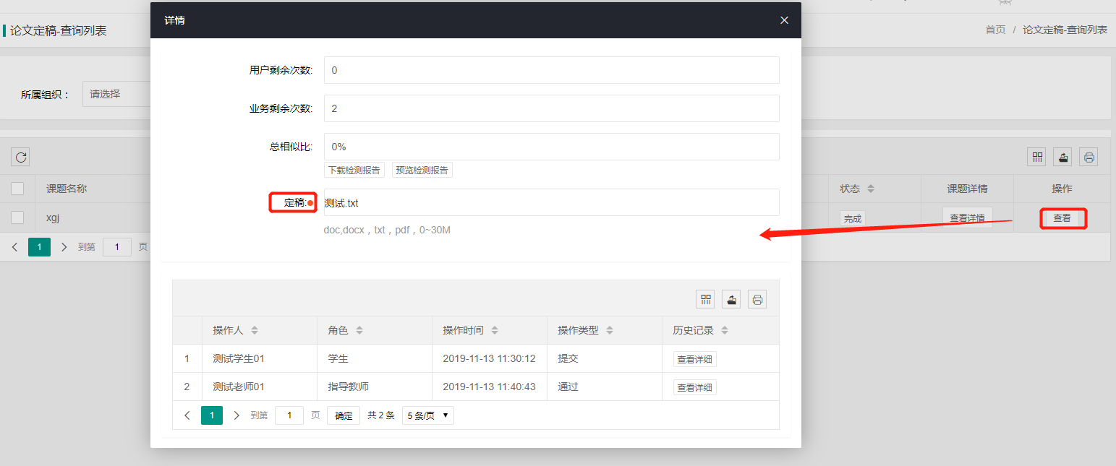

4.评分管理

4.1答辩稿评分-教师列表
Step 01：点击左侧菜单进入“评分管理”—“答辩稿评分-教师列表”。在该页面可以查询自身权限下所有的论文答辩稿信息以及状态。可以根据组织架构和学生姓名、学生学号以及课题名称进行筛选。
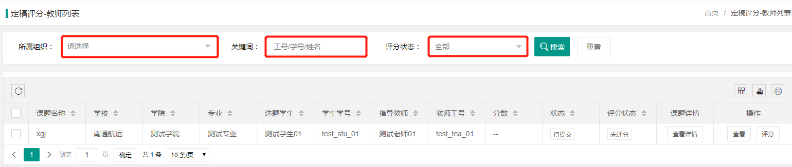
Step 02：点击操作栏的“评分”按钮，在弹出的页面点击“答辩稿”后的编辑框可以下载答辩稿并查看答辩稿的审核记录，输入“分数”和“评阅意见”，点击“保存”或者“保存并提交”，点击“保存”后还可以修改，点击“保存并提交”后无法修改。
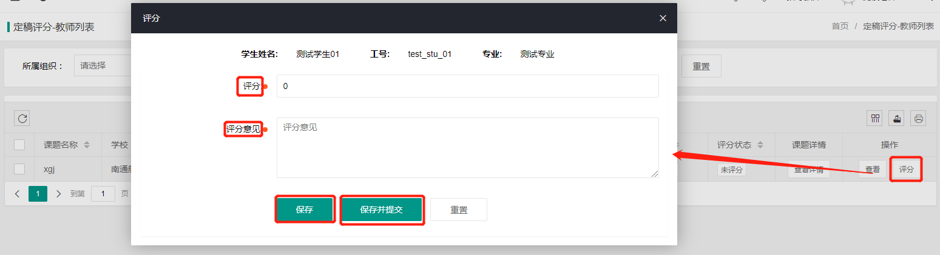

5.个人设置

5.1个人信息
用户点击左侧菜单栏的“个人设置”-“个人信息”，进入页面。
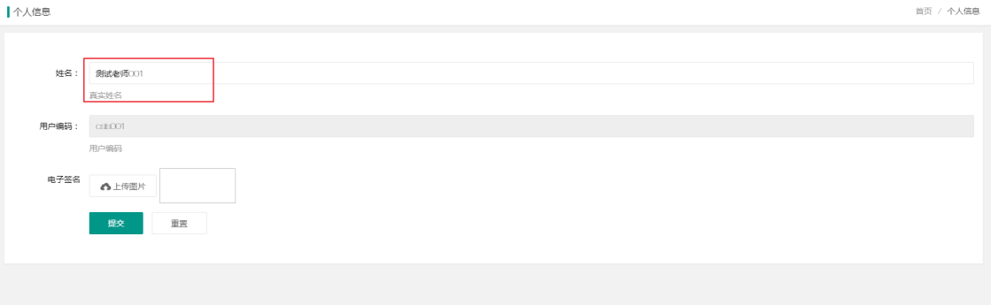

6.修改密码
将光标放到右上角用户名上，点击下拉框中的“修改密码”。
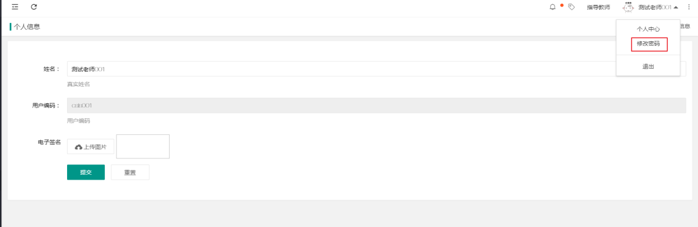
在弹出的页面输入新密码和原始密码，点击“保存”。
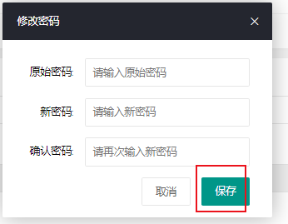

四.关于我们

1.公司介绍
维普资讯是科学技术部西南信息中心下属的一家大型的专业化数据公司，是中文期刊数据库建设事业的奠基人，公司全称重庆维普资讯有限公司。目前已经成为中国最大的综合文献数据库。从1989年开始，一直致力于对海量的报刊数据进行科学严谨的研究、分析，采集、加工等深层次开发和推广应用。自1993年成立以来，公司的业务范围已涉及数据库出版发行、知识网络传播、期刊分销、电子期刊制作发行、网络广告、文献资料数字化工程以及基于电子信息资源的多种个性化服务。

2.版权声明
本操作手册为维普资讯制作，操作手册中所有的文字、图片均受相关商标和著作权的法律保护，本操作手册用于客户熟悉维普毕业设计（论文）管理系统，所有权归维普资讯所有。没有经过本公司书面许可，任何组织和个人不得以任何形式复制或传递。任何未经授权传递本操作手册的相关行为都将违反《中华人民共和国著作权法》和其他法律法规以及相关国际公约规定。

3.联系我们
服务热线：400-607-5550
邮编号码：401121
联系地址：重庆市渝北区黄山大道信达国际B栋10楼泛语科技

